министерство образования и науки рФ
Севастопольский государственный университет

Кафедра информационных технологий и компьютерных систем

Методические указания
к лабораторной работе
«Создание запросов, форм, отчетов в MS Access»
по дисциплине «Информатика»для студентов очной(заочной) формы обучения по направлениям направления бакалавриата 09.03.01 – Информатика и вычислительная техника, 09.03.02 – Информационные системы и технологии

Севастополь
2017
Методические указания разработали доцент кафедры информационных технологий и компьютерных систем доц. Щепин Ю.Н., доцент кафедры информационных технологий и компьютерных систем доц. Лелеков С.Г.
Методические указания рассмотрены и утверждены на заседании кафедры ИТиКС, протокол № от 2017г.

СОДЕРЖАНИЕ
1. Копирование данных из другого источника в таблицу Access 4
2. Формы 4
2.1. Создание формы с помощью инструмента «Форма» 5
2.2. Создание разделенной формы при помощи инструмента «Разделенная форма» 6
2.3. Создание формы при помощи мастера форм 6
2.4. Элементы управления 7
2.5. Создание списка вариантов с использованием списка или поля со списком 8
2.6. Создание списка или поля со списком с помощью мастера 9
3. Отчеты 10
3.1. Создание простого отчета 10
3.2. Создание отчета с помощью средства «Отчет» 11
3.3. Создание отчета с помощью мастера отчетов 11
3.4. Разделы отчета 12
3.5. Доработка отчета в режиме макета 12
3.6. Просмотр отчета 13
4. Создание связи между таблицами 13
5. Практическое задание «Создание базы данных на основе нескольких таблиц» 16
5.1. Задание 1 16
5.2. Задание 2 16
5.3. Задание 3 17
5.4. Задание 4 18
5.5. Задание 5 18
6. Форма отчета по лабораторной работе. 18

Цель работы: изучить основные принципы организации хранения информации в базах данных, типы данных; получить основные практические навыки самостоятельного создания базы данных.

- Копирование данных из другого источника в таблицу Access
В Access можно импортировать данные, которые сохранены в другой программе, и поместить эти данные в новую таблицу или добавить в существующую таблицу. Процесс импорта для различных источников немного различается, однако всегда начинается со следующей процедуры:
В группе Импорт и связи на вкладке Внешние данные в Access выберите команду для типа файла, который необходимо импортировать.

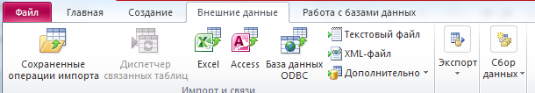
Рисунок 1. Группа Импорт и связи

Например, чтобы импортировать данные из БД Access, нажмите кнопку Access. Если нужного типа программы в группе нет, нажмите кнопку Дополнительно.
В диалоговом окне Внешние данные нажмите кнопку Обзор, чтобы найти файл данных источника, или введите в поле Имя файла полный путь к файлу данных источника.
Будет запущен Мастер, следуйте инструкциям на экране. Если осуществляется импорт таблиц из базы данных Access, появляется диалоговое окно Импорт объектов.
Выберите нужные элементы и нажмите кнопку ОК.
Откроется диалоговое окно с запросом на сохранение сведений только что завершенной операции импорта. Сохранять сведения по этой операции не нужно, нажмите кнопку Закрыть.

- Формы
Форма — это объект базы данных, который можно использовать для ввода, изменения или отображения данных из таблицы или запроса. Формы могут применяться для управления доступом к данным: с их помощью можно определять, какие поля или строки данных будут отображаться. Например, некоторым пользователям достаточно видеть лишь несколько полей большой таблицы. Если предоставить им форму, содержащую только нужные им поля, это облегчит для них использование базы данных. Для автоматизации часто выполняемых действий в форму можно добавить кнопки и другие функциональные элементы.
  - Создание формы с помощью инструмента «Форма»
При помощи инструмента «Форма» можно создать форму одним щелчком мыши. При использовании этого средства все поля базового источника данных размещаются в форме. Можно сразу же начать использование новой формы либо при необходимости изменить ее в режиме макета или конструктора.
В области переходов щелкните таблицу или запрос с данными, которые должны отображаться в форме.
На вкладке Создание в группе Формы (Рисунок 2) выберите команду Форма.

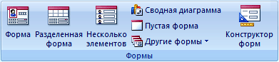
Рисунок 2. Группа Форма

Приложение Access создаст форму и отобразит ее в режиме макета. В режиме макета можно внести изменения в структуру формы при одновременном отображении данных. Например, при необходимости можно настроить размер полей в соответствии с данными (Рисунок 3).

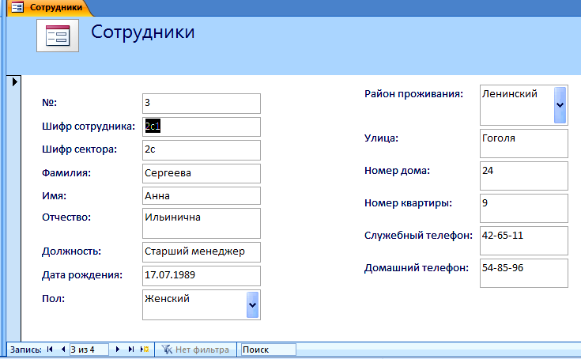
Рисунок 3. Пример создания формы с помощью инструмента Форма

Если Access обнаруживает одну таблицу, связанную отношением «один-ко-многим» с таблицей или запросом, который использовался для создания формы, Access добавляет таблицу данных в форму, основанную на связанной таблице или запросе. Например, если создается простая форма, основанная на таблице «Сотрудники», и между таблицами «Сотрудники» и «Заказы» определено отношение «один-ко-многим», то в таблице данных будут отображаться все записи таблицы «Заказы», относящиеся к текущей записи сотрудника. Если таблица данных в форме не нужна, ее можно удалить. Если существует несколько таблиц, связанных отношением «один-ко-многим» с таблицей, которая использовалась для создания формы, то Access не добавляет таблицы данных в форму.
  - Создание разделенной формы при помощи инструмента «Разделенная форма»
Разделенная форма позволяет одновременно отображать данные в двух представлениях — в режиме формы и в режиме таблицы (Рисунок 4).
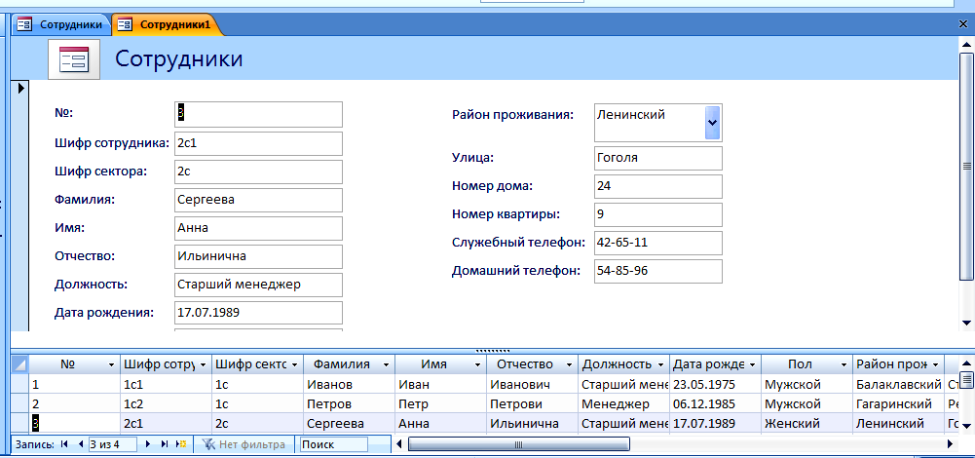
Рисунок 4. Пример разделенной формы
  - Создание формы при помощи мастера форм
Для получения большей свободы выбора полей, отображаемых на форме, можно воспользоваться Мастером форм. Кроме того, можно указать способ группировки и сортировки данных, а также включить в форму поля из нескольких таблиц или запросов, при условии, что заранее заданы отношения между этими таблицами и запросами
На вкладке Создание в группе Формы щелкните пункт Мастер форм .
Следуйте инструкциям на страницах Мастера форм.
Для добавления к форме полей из нескольких таблиц или запросов не нажимайте кнопки Далее или Готово после выбора полей из первой таблицы или запроса на первой странице Мастера форм. Повторите шаги для выбора другой таблицы или запроса и щелкните все дополнительные поля, которые требуется включить в форму. Для продолжения нажмите кнопку Далее или Готово.
На последней странице нажмите кнопку Готово.
Если нужно добавить к форме эмблему компании, заголовок, номера страниц или дату и время и другие элементы управления, переключитесь в режим конструктора, щелкнув форму правой кнопкой мыши и затем, выбрав пункт Конструктор . Затем можно воспользоваться инструментами в группе Элементы управления на вкладке Инструменты конструктора управления.
  - Элементы управления
Элементами управления (Рисунок 5) называются улучшающие интерфейс пользователя объекты, которые используются для отображения данных или выполнения других действий и позволяют просматривать данные и работать с ними, например надписи и рисунки. Наиболее часто используемый элемент управления − поле. Кроме того, используются такие элементы управления, как надписи, флажки и элементы управления подчиненных форм и отчетов.

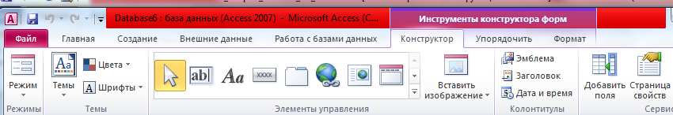
Рисунок 5. Панель Элементы управления

Элементы управления могут быть присоединенными, свободными и вычисляемыми.
Присоединенный элемент управления — элемент управления, источником данных которого служит поле таблицы или запроса, называется присоединенным элементом управления. Присоединенный элемент управления служит для отображения значений полей базы данных. Значения могут быть текстовыми, числовыми, логическими, датами, рисунками или диаграммами. Например, для текстового поля в форме, в котором отображается фамилия служащего, могут использоваться данные поля «Фамилия» в таблице «Сотрудники».
Свободные элементы управления — элементы управления, не имеющие источника данных (например, поля или выражения). Свободные элементы управления используются для вывода на экран сведений, линий, прямоугольников и рисунков. Примером свободного элемента является надпись, которая отображает заголовок формы.
Вычисляемые элементы управления — элементы управления, источником данных которых является выражение, а не поле. Для задания значения, которое должно содержаться в таком элементе управления, необходимо задать выражение, служащее источником данных элемента. Выражение − это сочетание операторов (таких как = и +), имен других элементов управления, имен полей, функций, возвращающих единственное значение, и констант. Например, в следующем выражении цена изделия рассчитывается с 25% скидкой путем умножения значения поля «Цена за единицу» на константу (0,75).
= [Цена за единицу] * 0,75
В выражении могут использоваться данные поля в базовой таблице или запросе формы или данные из другого элемента управления формы.
При создании формы рекомендуется сначала добавить и разместить все присоединенные элементы управления, особенно если они преобладают в форме. Затем можно добавить оставшиеся свободные и вычисляемые элементы при помощи инструментов группы Элементы управления вкладки Конструктор в режиме конструктора.
Чтобы создать элемент управления, присоединенный к выбранному полю, перетащите поле из области Список полей в форму. В области Список полей отображены поля базовой таблицы или запроса. Для отображения области Список полей нажмите сочетание клавиш ALT+F8 или на вкладке Конструктор в группе Сервис нажмите кнопку Добавить существующие поля. При двойном щелчке поля в области Список полей Access добавляет для этого поля элемент управления соответствующего типа в форму.
  - Создание списка вариантов с использованием списка или поля со списком

При вводе данных в формы обычно легче выбирать значение из списка, чем вводить его по памяти. Кроме того, список вариантов гарантирует, что в поле будут вводиться допустимые значения. Список вариантов может быть подключен к данным или содержать фиксированные значения, введенные при создании элемента управления.
В Office Access 2010 предусмотрены два типа элементов управления списка − список и поле со списком.
Список отображает список значений или вариантов. Список содержит строки данных и имеет такой размер, чтобы всегда были видны несколько строк. Строки могут содержать один или несколько столбцов с заголовками и без заголовков. Если список содержит большее число строк, чем может быть отображено в элементе управления, появится полоса прокрутки. Выбор ограничен вариантами, представленными в списке; ввести значение в список невозможно.
Поле со списком − более компактный способ отображения списка вариантов; список скрыт до тех пор, пока пользователь не нажмет кнопку раскрытия списка. Кроме того, поле со списком позволяет вводить значения, не содержащиеся в списке. Таким образом, этот элемент управления объединяет в себе функции поля и списка.
  - Создание списка или поля со списком с помощью мастера
В области переходов щелкните форму правой кнопкой мыши и выберите команду Конструктор.
Убедитесь, что на вкладке Конструктор в группе Элементы управления установлен флажок Использовать мастера
Нажмите кнопку Список или Поле со списком .
Щелкните в форме место, в которое нужно поместить список или поле со списком.
В зависимости от сделанного выбора откроется мастер списков или мастер полей со списком.
В ответ на запрос мастера о способе получения значений элементом управления выполните одно из следующих действий.
Для использования текущих данных из источника записей выберите вариант Объект. Список будет использовать значения из таблицы или запроса.
Для использования фиксированного (редко изменяемого) списка значений выберите вариант Будет введен фиксированный набор значений.
Следуйте инструкциям для указания способа отображения значений.
Если выбран один из двух первых вариантов на первой странице мастера, то будет предложено указать действие, которое должно выполняться при выборе значения. Выполните одно из следующих действий.
- Чтобы создать свободный элемент управления, выберите параметр Запомнить значение. Это означает, что выбранное значение будет сохраняться, пока пользователь не изменит его или не закроет форму, но значение не будет записано в таблицу.
- Чтобы создать присоединенный элемент управления, выберите параметр Сохранить в поле и укажите поле, к которому должен быть присоединен элемент управления.

Нажмите кнопку Далее и введите подпись для элемента управления. Подпись будет отображена рядом с элементом управления. Нажмите кнопку Готово.

- Отчеты
  - Создание простого отчета
Отчеты в основном используются для последующего переноса на бумажные носители (печати). Программа Microsoft Office Access 2010 помогает создавать множество различных отчетов любой степени сложности. Прежде чем приступать к работе, следует выбрать источник, из которого будут извлекаться записи отчета. Отчет может представлять собой как простой список, так и подробную сводку данных о продажах, сгруппированных по районам. Однако в любом случае необходимо сначала определить, в каких полях содержатся данные, которые должны войти в отчет, и в каких таблицах или запросах находятся эти поля.
После того как выбран источник записей для создания отчета, проще всего воспользоваться мастером отчетов. Мастер отчетов — это средство Microsoft Access, помогающее создать отчет на основании ответов, полученных на заданные пользователю вопросы.
Наряду с данными, извлекаемыми из таблиц и запросов, в отчете содержится информация о макете отчета: подписях, заголовках, рисунках и т.п. Таблицы и запросы, содержащие базовые данные, называются источником записей отчета. Если все поля, которые нужно включить в отчет, находятся в одной таблице, эта таблица и будет источником записей. Если поля находятся в нескольких таблицах, в качестве источника записей придется использовать один или несколько запросов. Иногда эти запросы уже существуют в базе данных, но может понадобиться сформировать новые запросы специально для данного отчета.
  - Создание отчета с помощью средства «Отчет»
Средство «Отчет» — это самый быстрый способ создания отчета, потому что с его помощью отчет формируется сразу же, без запроса дополнительной информации. В отчете будут представлены все записи базовой таблицы или запроса. Хотя получившийся отчет, скорее всего, будет далек от совершенства, он позволит быстро просмотреть базовые данные. После этого отчет можно сохранить и изменить в режиме макета или конструктора в соответствии с поставленной задачей.
В области переходов щелкните таблицу или запрос, на основе которых нужно создать отчет. На вкладке Создание в группе Отчеты щелкните Отчет .
Приложение Access создаст отчет и отобразит его в режиме макета.
После просмотра отчет можно сохранить, а затем закрыть и его, и источник записей — таблицу или запрос. В следующий раз при открытии отчета программа Access отобразит в нем самые последние данные из источника записей.
  - Создание отчета с помощью мастера отчетов
В мастере отчетов предоставляется больше возможностей относительно выбора полей для включения в отчет. При этом можно указать способ группировки и сортировки данных, а также включить в отчет поля из нескольких таблиц или запросов, если отношения между этими таблицами и запросами заданы заранее. На вкладке Создание в группе Отчеты щелкните Мастер отчетов.
Следуйте указаниям на страницах мастера отчетов. На последней странице нажмите кнопку Готово.
Предварительный просмотр отчета позволяет увидеть, как будет выглядеть отчет при печати. Можно также увеличить масштаб для просмотра деталей.
Если нужно добавить в отчет поля из нескольких таблиц или запросов, не нажимайте в мастере отчетов кнопку Далее или Готово после выбора полей из первой таблицы или запроса. Повторите процедуру выбора для другой таблицы или запроса, а также выберите щелчком мыши другие поля, которые нужно добавить в отчет. Затем для продолжения нажмите кнопку. Далее или Готово.
  - Разделы отчета
В программе Access макет отчета разбит на разделы. Разделы можно просматривать в режиме конструктора. Чтобы правильно создавать отчеты, необходимо понимать назначение каждого раздела. Например, от выбора раздела, в который будет помещен вычисляемый элемент управления, зависит способ вычисления результата. Ниже перечислены типы разделов и указано назначение каждого из них.
Заголовок отчета печатается только один раз в начале отчета. В заголовок включается информация, обычно помещаемая на обложке, например эмблема компании, название отчета или дата. Если в заголовке отчета помещен вычисляемый элемент управления, использующий статистическую функцию Sum, сумма рассчитывается для всего отчета. Заголовок отчета печатается перед верхним колонтитулом.
Верхний колонтитул печатается вверху каждой страницы. Верхний колонтитул используется, например, в тех случаях, когда нужно, чтобы название отчета повторялось на каждой странице.
Заголовок группы печатается перед каждой новой группой записей. Используется для печати названия группы. Например, если отчет сгруппирован по изделиям, в заголовках групп можно указать их названия. Если поместить в заголовок группы вычисляемый элемент управления, использующий статистическую функцию Sum, сумма будет рассчитываться для текущей группы.
Область данных печатается один раз для каждой строки данных из источника записей. В ней размещаются элементы управления, составляющие основное содержание отчета.
Примечание группы печатается в конце каждой группы записей. Примечание группы можно использовать для печати сводной информации по группе.
Нижний колонтитул печатается внизу каждой страницы. Используется для нумерации страниц и для печати постраничной информации.
Примечание отчета печатается один раз в конце отчета. Примечание отчета можно использовать для печати итогов и другой сводной информации по всему отчету. В конструкторе Примечание отчета находится под нижним колонтитулом. Однако при печати и в режиме предварительного просмотра Примечание отчета помещается над нижним колонтитулом, сразу после Примечания группы для последней группы или строки подробностей последней страницы.
  - Доработка отчета в режиме макета
Созданный отчет легко доработать в режиме макета. Ориентируясь на фактические данные отчета, можно отрегулировать ширину столбцов, изменить их порядок, добавить уровни группировки и итоговые значения. Можно добавить в отчет новые поля, а также изменить свойства отчета и входящих в него элементов управления.
Чтобы переключиться в режим макета, щелкните правой кнопкой мыши имя отчета в области переходов и выберите команду Режим макета .
Отчет будет открыт в режиме макета.
Для изменения свойств отчета, его элементов управления и разделов можно использовать окно свойств. Чтобы отобразить окно свойств, нажмите клавишу F4.
Для добавления полей базовой таблицы или базового запроса в конструктор отчета можно использовать область Список полей. Чтобы отобразить область Список полей, выполните одно из следующих действий.
На вкладке Форматирование в группе Элементы управления выберите команду Добавить существующие поля.
Нажмите клавиши ALT+F8.
После этого можно будет добавлять поля путем перетаскивания их из области Список полей в отчет.
  - Просмотр отчета
Просматривать отчет можно различными способами. Выбор того или иного способа зависит от действий, которые предполагается выполнить с отчетом и включенными в него данными.
Если необходимо временно изменить состав данных в отчете перед его печатью или скопировать данные отчета в буфер обмена, откройте отчет в режиме отчета.
Если необходимо изменить макет отчета, имея перед собой его данные, воспользуйтесь режимом макета.
Если требуется лишь просмотреть отчет перед печатью, откройте его в режиме предварительного просмотра.
Если в формате отчета используется несколько столбцов, то они будут видны только в режиме предварительного просмотра. В режиме отчета и в режиме макета в отчете отображается один столбец.

- Создание связи между таблицами
На вкладке Работа с базами данных в группе Отношения выберите пункт Схема данных (Рисунок 6).
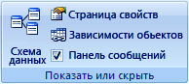
Рисунок 6. Группа Показать или скрыть

Если ни одной связи еще не определено, автоматически откроется диалоговое окно Добавить таблицу. Если окно не открылось, на вкладке Конструктор в группе Связи (Рисунок 7) нажмите кнопку Отобразить таблицу.
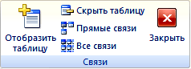
Рисунок 7. Группа Связи

В диалоговом окне Отобразить таблицу отображены все таблицы и запросы, содержащиеся в базе данных. Чтобы отобразить только таблицы, выберите пункт Таблицы. Чтобы отобразить только запросы, выберите пункт Запросы. Чтобы отобразить и таблицы и запросы, выберите пункт Таблицы и запросы.
Выберите одну или несколько таблиц или запросов и нажмите кнопку Добавить. После добавления таблиц и запросов на вкладку «Схема данных» нажмите кнопку Закрыть.
Перетащите поле (как правило, поле первичного ключа) из одной таблицы на общее поле (поле внешнего ключа) в другой таблице. Чтобы перетащить сразу несколько полей, нажмите клавишу CTRL и, удерживая ее, выберите каждое поле.
Откроется диалоговое окно Изменение связей (Рисунок 8).
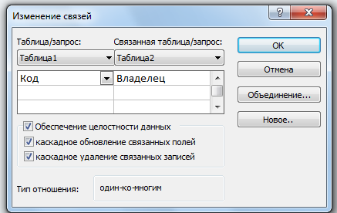
Рисунок 8. Диалоговое окно Изменение связей

Убедитесь, что поля, имена которых отображены в диалоговом окне, являются общими полями данной связи. Если имя поля неверно, выделите это имя и выберите верное поле из списка.
Для поддержания целостности данных для этой связи установите флажки Обеспечение целостности данных, Каскадное обновление связанных полей, Каскадное удаление связанных записей.
Целью обеспечения целостности данных является предотвращение появления изолированных записей и поддержание синхронизации ссылок таким образом, чтобы не могли появиться записи, ссылающиеся на несуществующие записи. Целостность данных обеспечивается включением обеспечения целостности данных для связи между таблицами. После наложения Access отменяет все действия, которые могут нарушить целостность данных для этой связи между таблицами. Это означает, что Access отменит и обновления, изменяющие назначение связи, и удаления назначения связи.

Нажмите кнопку Создать.
Access проведет линию связи между двумя таблицами. Если был установлен флажок Обеспечение целостности данных, линия будет толще на каждом конце. Кроме того, если был установлен флажок Обеспечение целостности данных, над широкой частью на одном конце линии связи будет отображено число 1, а над широкой частью на другом конце линии − символ бесконечности (∞), как показано (Рисунок 9).
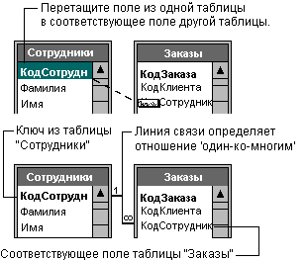
Рисунок 9. Схема данных

Чтобы создать отношение «один-к-одному», оба общих поля (как правило, поля первичного ключа и внешнего ключа) должны иметь уникальный индекс.
Чтобы создать отношение «один ко многим», поле на одной стороне отношения (как правило, поле первичного ключа) должно иметь уникальный индекс. Поле на стороне «многие» не должно иметь уникального индекса.

- Практическое задание «Создание базы данных на основе нескольких таблиц»
  - Задание 1
Создайте новую базу данных «База данных ГАИ». Импортируйте в новую базу данных таблицу «Жители Севастополя» из базы данных «Картотека», переименуйте таблицу «Жители Севастополя» и присвойте ей имя «Физические лица». Создайте для этой таблицы одноименную форму и добавьте с помощью формы три новых записи.
  - Задание 2
Создайте новую таблицу «Транспорт» для учета индивидуальных транспортных средств жителей Севастополя со структурой, представленной в таблице 1.

Таблица 1 − Структура таблицы «Транспорт».
Имя поля | Тип | Параметры
№ | Счетчик | Длинное целое
Марка автомобиля | Текстовый | Длина 20
Цвет | Текстовый | Длина 20
Государственный номер | Текстовый | Длина 15
Тип | Мастер подстановок | Легковой/Грузовой/Мик-роавтобус/Мотоцикл
Производство | Мастер подстановок | Отечественный/импортный
Дата техосмотра | Дата/время
Дата оплаты | Дата/время
Правонарушения | Логический
Примечание | Поле МЕМО
Ключевое поле − «№».
Создайте для этой таблицы одноименную форму и введите с ее помощью в таблицу «Транспорт» 10 записей.
  - Задание 3
В режиме конструктора создайте таблицу «Автовладельцы» для хранения информации о том, кто из жителей какими автомобилями владеет. Таблица должна содержать поля «Номер записи» (тип Счетчик) и «Дата приобретения» (тип Дата). Откройте таблицу «Автовладельцы» в режиме таблицы. В меню ленты откройте вкладку Режим таблицы. В группе Поля и столбцы щелкните Добавить поля, после чего появится область Список полей.
Щелкните знак «плюс» (+) рядом с таблицей «Физические лица» для отображения списка полей в этой таблице. Перетащите поле «Фамилия» из области Список полей в таблицу «Автовладельцы» в режиме таблицы. Когда появится линия вставки, вставьте поле в выбранное место. Будет запущен мастер подстановок. Следуйте инструкциям для завершения работы мастера, на последнем этапе дайте имя столбцу подстановок «Автовладелец». После завершения работы мастера столбец подстановок появится в таблице в режиме таблицы.
Аналогично добавьте в таблицу «Автовладельцы» столбец подстановки «Государственный номер» из таблицы «Транспорт».
Введите в таблицу «Автовладельцы» в режиме таблицы пять записей, при этом Поля «Автовладелец» и «Государственный номер» заполняйте с помощью открывающихся списков.
Для таблицы «Автовладельцы» создайте форму. Введите в таблицу «Автовладельцы» еще пять записей, используя созданную форму «Автовладельцы».
Откройте таблицу «Автовладельцы» и убедитесь, что она заполнена десятью записями.
  - Задание 4
Реализуйте следующие запросы:
- Получить список всех жителей, владельцев транспортных средств с указанием фамилии, имени, отчества, номера домашнего телефона, типа принадлежащего им транспортного средства, марки и государственного номера;
- Получить список автовладельцев (с указанием шифра), владеющих иномарками красного цвета;
- Вывести информацию обо всех мужчинах старше 40 лет, владельцев грузовых отечественных транспортных средств;
- Получить список жителей Ленинского района, владельцев автомобилями марки «Опель»;
- Получить список всех женщин, владеющих легковыми транспортными средствами;
- Получить список всех жителей пенсионного возраста, владельцев транспортных средств;
- Получить список всех автовладельцев, имеющих правонарушения.
  - Задание 5
Создать отчеты на основе запросов (1), (3), (6).

- Форма отчета по лабораторной работе.
Представить в электронном виде выполненные задания раздела 5.

